**г. Сморгонь, городское кладбище**

**Могила командира 2-й партизанской бригады им. Суворова**

**Овсянникова А.П.**

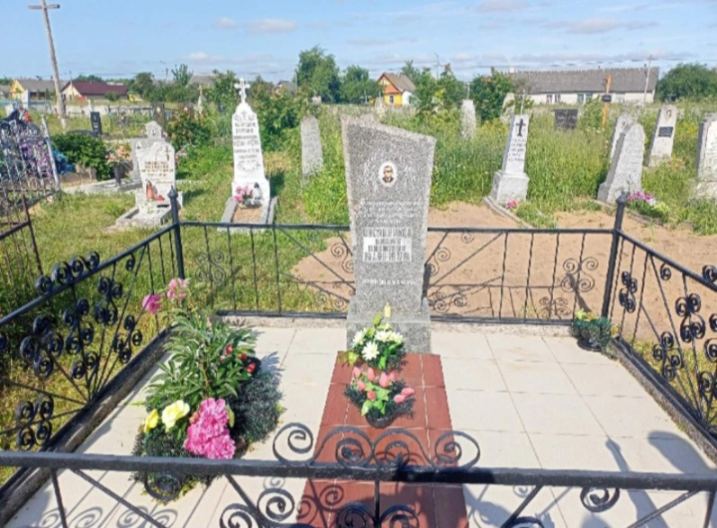

**На месте захоронения Андрея Павловича Овсянникова.**

Здесь захоронен Андрей Павлович Овсянников (1908-1981), командир 2-й бригады им. Суворова, секретарь Сморгонского подпольного райкома партии. Партизаны бригады создали спецгруппы для проведения боевых операций против гитлеровцев. В июне 1944 года во время проведения «рельсовой войны» на участке железной дороги «Сморгонь – Молодечно» подорвали более 600 рельс. Бригадой уничтожено 442 и ранено 466 гитлеровцев, подорвано 4 эшелона, разбито и повреждено 10 автомашин, 2 железнодорожные и 15 шоссейных мостов, выведено со строя 125 км. шоссейных дорог.

**Факты о бригаде**

Создана в июле 1943 года в Россонском районе Витебской области в соответствии с приказом БШПД на базе отрядов им. В.М.Молотова, «Бесстрашный», им. Н.Ф.Ватутина, выделенных бригадами Россонской им. И. В. Сталина, 3-й Белорусской и «За Советскую Белоруссию» Витебской области. В сентябре 1943 г. прибыла в Дисненский район, затем в результате боевых действий передислоцировалась в Ушачский, в декабре — в Сморгонский районы. В марте 1944 г. из партизан, выделенных бригадой, организован 7-й отряд им. Г.К.Жукова.

Бригада действовала в Сморгонском, Куренецком, Вплейском, Молодечненском районах.

Соединилась с частями Красной Армии 2 июля 1944 г. в составе 4 отрядов общей численностью 506 партизан.